Программа заполнения деклараций о доходах физических лиц
"Декларация 2013"
версия 1.0.1 от 30.07.2014

Программа разработана ФГУП ГНИВЦ ФНС России (www.nalog.ru)

Программа "Декларация 2013" поможет Вам заполнить формы налоговых деклараций по налогу на доходы физических лиц (форма 3-НДФЛ и 4-НДФЛ) за 2013 год.

1. Введение
Программа «Декларация 2013» предназначена для обеспечения автоматизированного заполнения налоговых деклараций по налогу на доходы физических лиц за 2013 год.
Функциональные возможности программы:

- ввод входной информации из документов налогоплательщика;
- расчет производных (итоговых) показателей декларации;
- арифметический контроль данных налоговой декларации;
- проверка правильности исчисления льгот и налоговых вычетов;
- проверка правильности исчисления налоговой базы и суммы налога;
- формирование XML-файла с данными Декларации;
- формирование заполненных бланков с данными Декларации и штрих-кодом;

Новые версии программы распространяются через Интернет и размещаются на сайте ФНС России.

2. Требования к компьютеру и программному обеспечению
Минимальные требования к аппаратным средствам:

- Оперативная память не менее 512 Мб и 20 Мб свободного дискового пространства для установки ПО задачи.
- Процессор класса Intel Pentium II 400 MHz.
- Мышь Microsoft Mouse или совместимая.
- Видеоадаптер SVGA с разрешением 800x600 с 16-битной глубиной цвета.
- Принтер

Операционная система Windows и другое программное обеспечение:

Операционная система Windows 98, Windows 2000, Windows XP, Windows Vista, Windows 7, Windows 8 (с русскими региональными настройками).

Наличие установленных "Microsoft ActiveX Data Objects 2.8 Service Pack 1" (и выше, интегрирована в Windows XP), "Windows Script 5.6" (и выше, интегрирована в Windows XP) и "Microsoft XML 4.0 Service Pack 2".

При первой установке на операционную систему Windows 98, скорее всего, сначала потребуется установить продукт Windows Installer 2.0:

Указанные компоненты можно найти на официальном сайте компании Microsoft (http://www.microsoft.com):

4. Установка

Для установки программы «Декларация 2013» на компьютер необходимо:

Скопировать файл InsD2013.exe на жесткий диск Вашего компьютера;

Запустить файл InsD2013.exe от имени администратора и следовать инструкциям программы установки.
Для навигации между диалогами используйте следующие кнопки:
“< Назад “– для возвращения к предыдущему шагу
“Далее >” - для перехода к следующему шагу
“Отменить” – выход из мастера

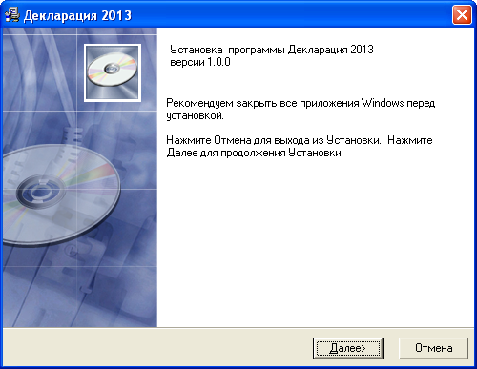

Нажмите кнопку Далее> и появится экран с условиями лицензионного соглашения, которые необходимо принять для продолжения установки

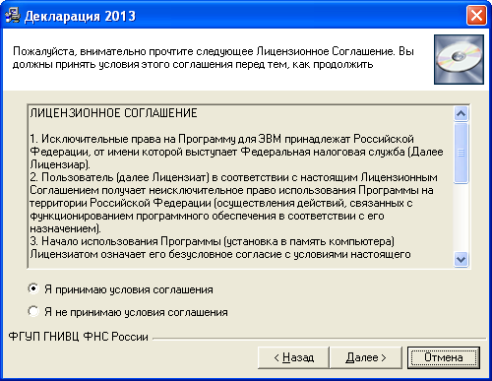

После чего нажмите кнопку Далее> и появится следующий экран

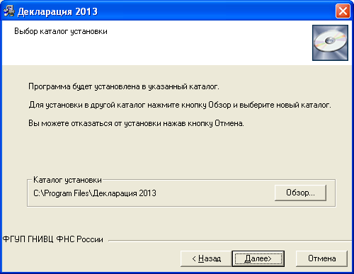

На этом шаге программа установки предложит выбрать каталог, куда будет установлено приложение. Вы можете использовать каталог по умолчанию, или же выбрать другое имя. По умолчанию установка производится в каталог Декларация 2013, расположенный в группе Program Files.

Для начала установки нажмите кнопку Далее >.

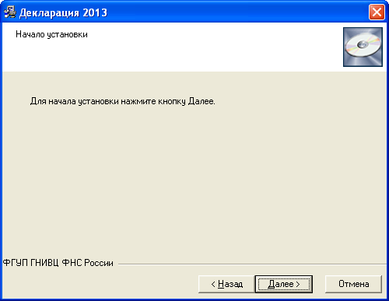

Затем установите модуль печати.

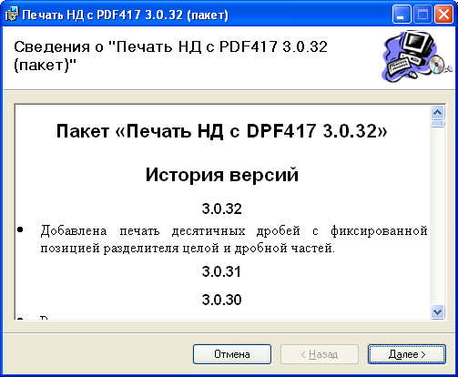

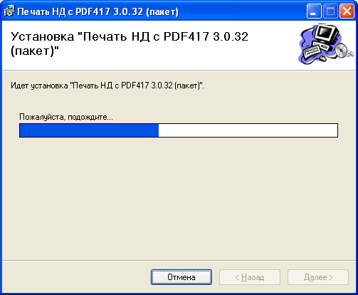

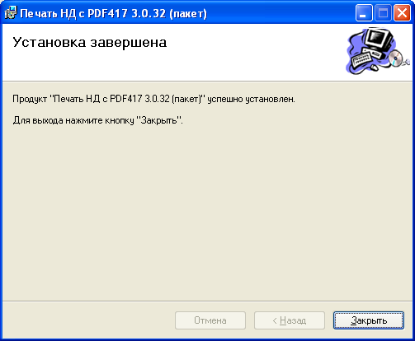

После чего программа "Декларация 2013" готова к работе.

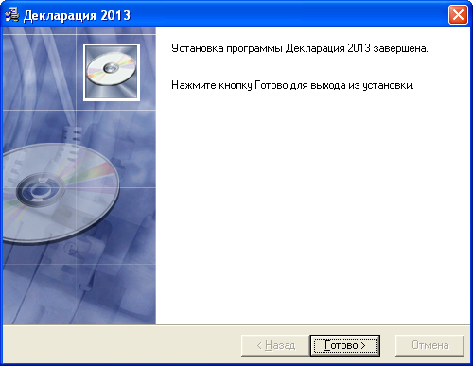

5. Комплект поставки

- InsD2013.exe - файл установки;
- install.doc - инструкция по установке;
- readme.doc - аннотация к версии.

